EHBO- portfolio Zorg & Welzijn

Naam:____________________________________

Klas:______________________________________

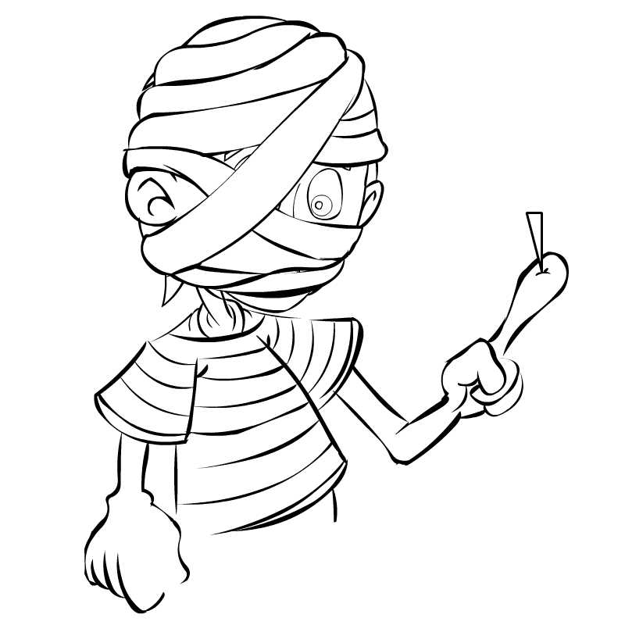Naam:__

**Deze lesbrief is van:______________________________________________________________________**

**Lesbrief EHBO**

Je maakt een werkstuk waarin alle aspecten van EHBO terugkomen.

Dit werkstuk wordt een portfolio over alles wat jij al weet en hebt opgezocht over EHBO.

Op het einde van het werkstuk heb je een document/werkstuk gemaakt over alles van wat je geleerd hebt in je eigen woorden en op je eigen manier geschreven.

**We werken dus:**

Afwisselend aan praktijk en theorie.

Renate of Rebecca of Mir roept je op zodra je aan de beurt bent voor het praktijk onderdeel.

Na dit theoretische deel komt BLER en deze bieden jullie een EHBO cursus aan waarmee je een gediplomeerd EHBO-er bent.

Deze EHBO cursus is op 23 + 24 februari 2021 en is betaald uit de ouderbijdrage.

**Inleverdatum van deze map:**

Op moment van de toets 3 maart 2021

**Je werkstuk bestaat uit de volgende onderdelen:**

|  |  |  |
| --- | --- | --- |
| **Maak een titelblad met EHBO erop en een plaatje erbij & naam, klas en schooljaar** | | |
| Vijf belangrijke punten | * Welke zijn dat? | * Uitwerken van de 5 punten * Met afbeeldingen * Wat is de Rautek greep? * Waarom/wanneer gebruiken we deze greep? * Stappenplan Rautek greep |
| Bewustzijn en ademhaling | * Stoornissen in het bewustzijn * Stoornissen in de ademhaling * Reanimatie | * Hoe weet je dat iemand bewusteloos is? * Wat moet je doen? * Wat gebeurt er bij een stoornis van het bewustzijn? * Waarom valt iemand flauw? * Hoe weet je of je slachtoffer normaal ademt? * Stappenplan ‘controleren ademhaling’ * Stappenplan ‘iemand op zijn rug leggen’? * Wat zijn de taken v/d ademhalingsorganen? * Afbeelding ademhalingsorganen * Wat is een verslikking? * Stappenplan van de ‘ slagen tussen de schouderbladen’ * Wat is de greep van Heimlich? * Wanneer gebruiken we die? * Stappenplan van de greep van Heimlich. * Wat is de stabiele zijligging? * Waarom leg je je slachtoffer in de stabiele zijligging? * Stappenplan stabiele zijligging. * Wat is reanimatie? * Wat helpt de reanimatie weer op gang? * Stappenplan ‘borstcompressies’ * Wat is een AED? * Hoe werkt een AED, stappenplan? |
| Ernstig | * Actieve bloedingen * Shock * vergiftiging | * Wat is een actieve bloeding? * Waarom is dit gevaarlijk? * Wat kan jij als hulpverlener doen? * Welke materialen heb je nodig om de bloeding/wond te verzorging? * Stappenplan ‘wondsnelverband gebruiken’ * Wat is ‘shock’? * Wat zie je en hoor je als hulpverlener als je slachtoffer ‘shock heeft? * Wat moet je doen? * Welke soorten giftige stoffen bestaan er? * Beschrijf op welke 3 manieren deze giftige stoffen in het lichaam kunnen komen * Geef bij elke manier een voorbeeld van een stof. * Geef bij elke stof aan wat je dan moet doen? * Afbeeldingen van giftige stoffen die we in huis vaker zullen tegenkomen. * 5 Tips voor het opbergen van giftige stoffen in huis |
| Wonden  Brandwonden | * De huid * Kleine wonden * Grote wonden * Splinters * Soorten brandwonden | * Wat zijn de 4 taken van de huid? * Afbeelding van een dwarsdoorsnede van de huid (schematisch) * Wat zijn ‘kleine wonden’? geef voorbeelden * Hoe verzorg je kleine wonden? * Afbeeldingen van verzorgmaterialen * Wanneer spreken we over een ‘grote wond’? * Wat heb je nodig om EHBO bij grote wonden te verlenen? * Stappenplan van het verzorgen van een ‘grote wond’ * Wat is een snijwond? * Wat doe je om deze te verzorgen? * Wat is een zwaluwstaartje? * Wanneer gebruiken we deze? * Geef een stappenplan van het maken en aanleggen van zwaluwstaartjes/hechtstrips. * Stappenplan van het verwijderen van een splinter. * Wanneer mag je een splinter NIET zelf verwijderen? * Eerste, tweede, derde graads brandwonden, maak een schema en beschrijf daarin: * Hoe het eruit ziet? * Hoe je eraan komt? * Stappenplan ‘behandelen brandwonden’ * Hoe voorkom je brandwonden? * Voeg 3 ‘weetjes’ toe over brandwonden |